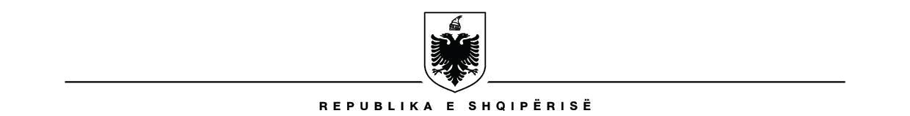
ENTI RREGULLATOR I ENERGJISË
SEKRETARIA
Nr. Prot. Tiranë, më .08.2021

MBLEDHJA Nr. 41,
datë 01.09.2021, ora 16:00
e Bordit të ERE-s

Në zbatim të (i) nenit 13, të Ligjit Nr. 43/2015, “Për Sektorin e Energjisë Elektrike”; të ndryshuar, (ii) Rregullores bazë së Organizimit dhe Funksionimit të Entit Rregullator të Energjisë të miratuar me Vendimin e ERE-s Nr. 144/2019 dhe (iii) nenit 11 të “Rregullores për Organizimin, Funksionimin dhe Procedurat e ERE-s” miratuar me Vendimin e Bordit të ERE-s Nr.96, datë 16.07.2016, (iv) Aktit Normativ të Këshillit të Ministrave Nr. 8, datë 24.03.2020 “Për disa shtesa dhe ndryshime në aktin normativ nr. 3, datë 15.03.2020, të Këshillit të Ministrave, “Për marrjen e masave të veçanta administrative gjatë kohëzgjatjes së periudhës së infeksionit të shkaktuar nga COVID – 19”, të ndryshuar, njoftojmë se ditën e Mërkurë, datë 01.09.2021, ora 16:00, do të zhvillohet mbledhja nr. 41 e Bordit të ERE-s, sipas këtij rendi dite:
      - Mbi treguesit dhe kriteret standarde të cilësisë së shërbimit të furnizimit dhe performancës së sigurisë së rrjetit të shpërndarjes së energjisë elektrike të miratuara me vendimin e ERE nr. 97, datë 07.04.2021

Në zbatim të: (i) pikës 1 të Urdhërit të kryetarit të ERE-s nr. 53, datë 11.03.2020, “Për ushtrimin e veprimtarisë së Entit Rregullator të Energjisë dhe zhvillimin e mbledhjeve apo seancave dëgjimore me qëllim mbrojtjen e shëndetit të popullatës nga infeksioni i shkaktuar nga COVID-19”; (ii) Urdhërit nr. 53/1, datë 24.03.2020 “Për një ndryshim në urdhërin nr. 53, datë 11.03.2020”, “Për ushtrimin e veprimtarisë së Entit Rregullator të Energjisë dhe zhvillimin e mbledhjeve apo seancave dëgjimore”; (iii) Urdhërit nr. 53/2 datë 01.06.2020, “Për ushtrimin e veprimtarisë se Entit Rregullator të Energjisë dhe zhvillimin e mbledhjeve apo seancave dëgjimore gjatë gjendjes së epidemisë së shkaktuar nga Covid-19”; dhe (iv) Urdhërit nr. 19, datë 19.02.2021, “Për ndryshimin e pikës 1, të Urdhërit nr. 53, datë 11.03.2020, “Për ushtrimin e veprimtarisë së Entit Rregullator të Energjisë dhe zhvillimin e mbledhjeve apo seancave dëgjimore”, për lejimin e pjesëmarrjes së palëve të treta, nëpërmjet platformave të teknologjisë së komunikimit elektronik, për sa i përket zhvillimit të mbledhjeve të hapura të Bordit, si dhe zhvillimin e seancave dëgjimore teknike apo publike.

Palët e interesit për pjesëmarrje në mbledhjen e bordit të ERE-s, duhet të dërgojnë me shkrim kërkesën për pjesëmarje, në postën elektronike, në adresën erealb@ere.gov.al, jo më vonë se 24 orë para datës së njoftuar të mbledhjes, si dhe çështjen të cilën janë të interesuar të ndjekin.

KRYETARI I ERE
Petrit AHMETI

